Hva slags «ting» er et virus – egentlig?
Virus kan gjøre oss syke, men virus kan også være «våre venner» og gjøre oss friske.
 | Av Erik Tunstad, biolog og forskningsjournalist. Publisert 24. april 2021 i Stavanger Aftenblad.  Forskningsjournalist, høgskolelektor og fagbokforfatter. Han er spesielt kjent som formidler av evolusjonsteori og biologi i Norge. I 2012 ble han tildelt Språkrådets språkpris, i kategorien «fremragende bokmål» for sin forskningsformidling i bøkene om evolusjon, forskningsjuks og ellers for en omfattende forskningsjournalistisk produksjon i form av artikler. I 2015 mottok han Bonnevie-prisen for sitt arbeid med å formidle biologifaget i populærvitenskapelige bøker og artikler. Medforfatter av boken, Neandertal, folket som forsvant.  Erik Tunstad regnes som en av de beste naturvitenskapelige formidlere i Norge.

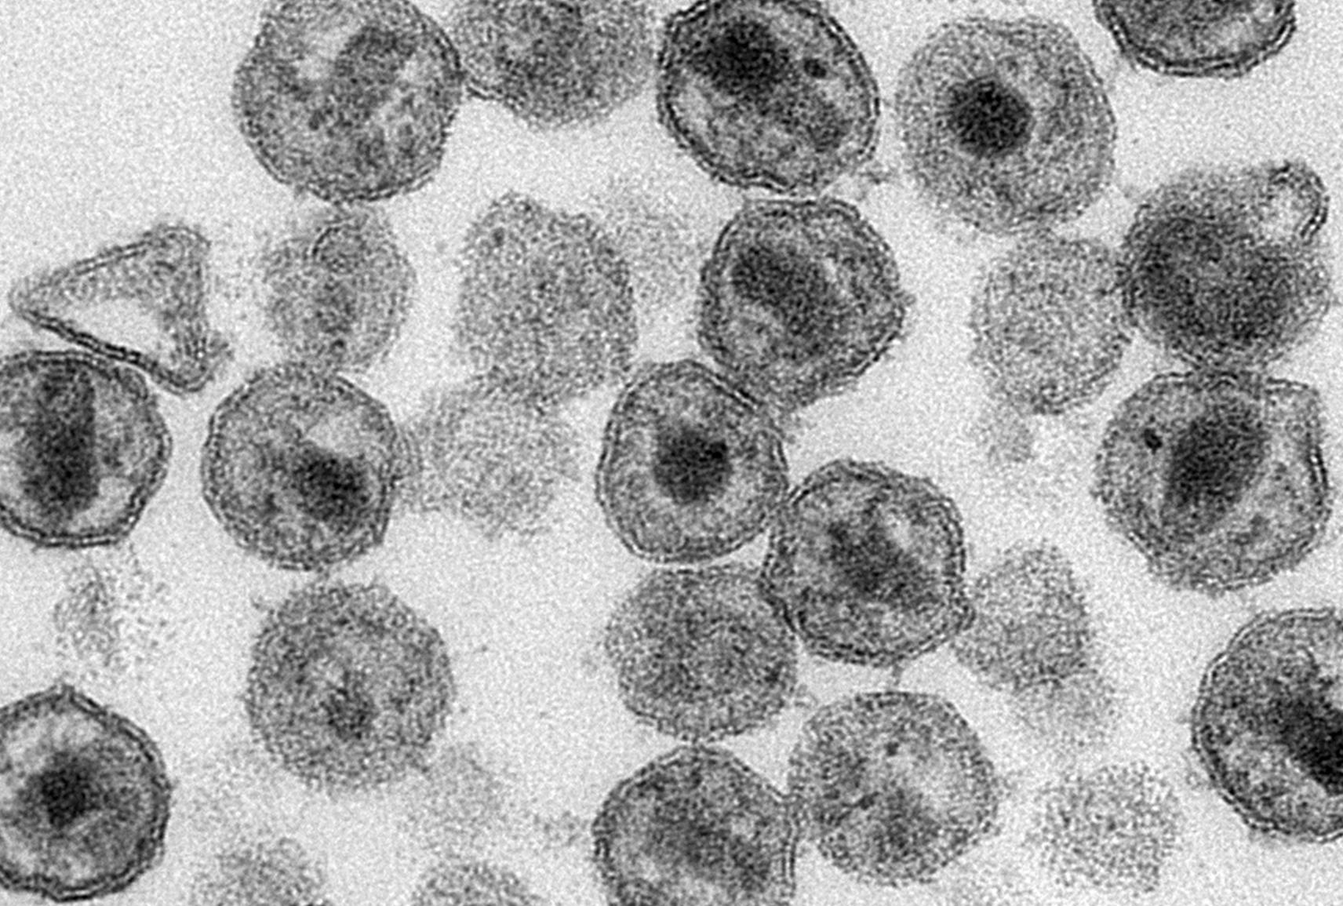Humant immunsviktvirus (hiv) har tatt livet av over 33 millioner mennesker. Kan viruset – på lang, lang sikt – bli en del av menneskelig arvemateriale og beskytte mot sykdom? Foto: Maureen Metcalfe/Tom Hodge, Centers for Disease Control/AP/NTB

Nobelprisvinneren Peter Medawar beskrev virus som «dårlige nyheter innpakket i proteiner», og hadde han rett i at virus ikke er stort mer enn litt arvestoff med en proteinkappe rundt.
De er altså ørsmå og superenkle. Det eneste de gjør er å bruke cellene til dyr og mennesker til å lage nye versjoner av seg selv.
Vårt problem er at vi blir syke når de gjør det.
Noe annet som er smått og enkelt, er bakterier. Også de har problemer med virus. Virus er tusen ganger mindre enn bakterier, og hvert sekund infiseres og drepes milliarder på ufattelige milliarder bakterier av virus.
Såkalte bakteriofager – virus som angriper bakterier – brukes derfor i kampen mot sykdom.

Ikke levende, ikke død
Her skal jeg se på hva virus egentlig er og hvilken rolle de har i naturen.
De skiller seg helt klart fra annet liv: De kan tilbringe år i en form som best kan beskrives som en partikkel. De er, i motsetning til alt annet liv, ikke laget av celler. De synes å befinne seg et sted midt mellom det levende og det døde.
Noen biologer ser på virus som genparasitter fra livets begynnelse. De kan ha infisert arvestoffet lenge før cellene oppsto – og denne pågående invasjonen kan ha vært en av grunnene til at DNA-molekylet har vokst og utviklet seg.

Symbiose
Vi ser det ofte i naturprogrammene på fjernsyn: Krokodillen åpner kjeften, og inn går fugler som plukker mat mellom tennene dens. Krokodillen eter ikke fuglene, den lukker ikke kjeften før de er trygt ute igjen. Fuglene har spist, krokodillen har fått tannpleie. Begge har vunnet, og dette kalles symbiose.
Det finnes mye mer dramatiske symbioser. Lav, for eksempel, er en symbiose mellom sopp og alger, altså to ikke beslektede organismer. Koraller er også en symbiose, denne gang mellom et nesledyr (tenk brennmanet) og enda en alge. Og også vi: Inne i alle cellene våre sitter hundrevis av såkalte mitokondrier, ofte kalt «cellens kraftverk». De utviklet seg ikke som en del av kroppen vår.
Mitokondriene var opprinnelig veldig energieffektive bakterier. En gang for mer enn en milliard år siden angrep de forfedrene til våre celler. Kanskje de drepte milliarder på ufattelige milliarder, før de sluttet å drepe, og begynte å hjelpe. Og «vi» sluttet å bekjempe dem.
Begge parter fikk fordeler av symbiosen som oppsto. Bakteriene fikk «evig liv». «Vi» fikk energi nok til å bli store, flercellede organismer. Og resten er historie ...

Kan endre DNA
Det enkelte forskerne nå lurer på, er om virus kan ha en liknende rolle.
Mekanismen kan i så fall likne den vi så mellom oss og mitokondriene – det kan starte som sykdom og ende som noe helt annet.
Det er et faktum at opp mot 10 prosent av det menneskelige arvemateriale (genom) utgjøres av gamle virus – såkalte endogene retrovirus som har blitt en del av DNA-molekylet. Mange av disse endogene virusene finnes også i en eksogen utgave, altså frittlevende.
Dette kan være et viktig spor.

«Real time» evolusjon
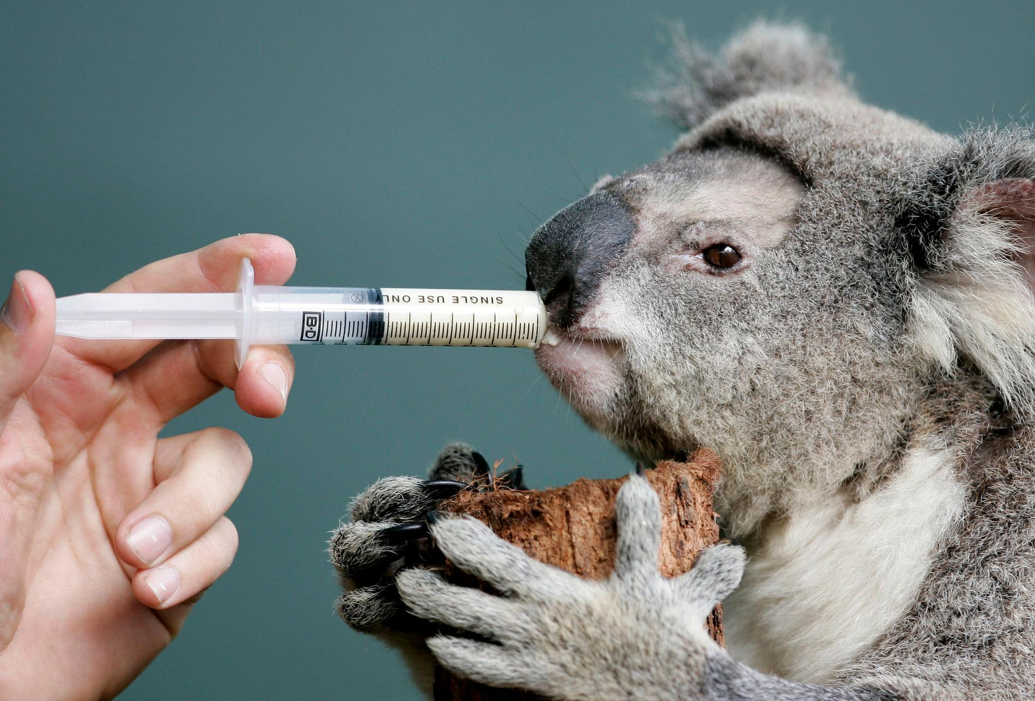Koalaer som overlever sykdommen etter smitte av koala retrovirus (KoRV), lever videre med viruset som en del av sitt DNA. Foto: Rob Griffith, AP/NTB

Forskerne kunne for noen år siden følge hvordan en virusinfeksjon rammet Australias koalaer. Angrepet pågår fremdeles. Koalaer dør, men de som overlever infeksjonen, lever videre med viruset inkorporert i sitt DNA. Det som vil stå igjen om noen år, er en koalabestand med litt endret genetikk.
Er det slik alle virusene har kommet inn i arvestoffet vårt? Har den ene sykdommen etter den andre invadert oss, drept unna de individene som ikke tåler å leve med dem, og deretter slått seg til?
Kommer det i så fall også til å skje med vår tids store viruskatastrofer – som for eksempel hiv-viruset, som hittil har drept mer enn 33 millioner mennesker og infisert mer enn det dobbelte? Vil hiv-viruset en dag bli en del av oss, og dermed også nokså ufarlig – kanskje til og med en hjelper?
Forskerne finner antydninger til at noe slikt kan skje. Blant annet kan det være at de har en rolle i kroppens immunsystem, altså den delen av kroppen som beskytter den mot angrep utenfra.

Når vi havner i samme båt
Den kjente biologen og evolusjonsteoretikeren Richard Dawkins skriver at arvestoffet vårt kan betraktes som en «gigantisk koloni av virus». I samme bok, «The Extended Phenotype» (1982), funderer han over hva en parasitt egentlig er. Det som kjennetegner en parasitt – virus er parasitter, – er at den ikke samarbeider.
Han sier deretter at dersom en parasitt må forlate kroppen vår gjennom lungene, urinblære, analåpningen eller andre veier – «føler» de intet ansvar for oss – og kan lett gjøre skade.
Men: Dersom de er inkorporert i arvestoffet vårt, finnes det bare én vei ut av kroppen, og det er gjennom kjønnscellene. De er dermed tvunget til å samarbeide.
De er i realiteten blitt en del av oss. Vi er i samme båt ...
Om alt dette virkelig er en symbiose, er et annet og vanskeligere spørsmål.

